Конспект НОД в средней группе по образовательной области Коммуникация

Тема: «Домашние птицы»

Цели: активизация и закрепление знаний детей о домашних птицах и месте их обитания.

Задачи:

Образовательные: Усвоить названия домашних птиц, из каких частей состоит тело, где живут, чем питаются, углублять знания о пользе птиц для людей. - Обогащение глагольной и прилагательной лексики.

Воспитательные: Воспитывать способность гуманно относиться к птицам, ухаживать за ними.

Развивающие: развитие внимания, памяти, мышления, мелкой моторики рук.

Предварительная работа: Рассматривание картинок о домашних птицах, настольные игры «Собери картинку», «Кто где живет», рассматривание сюжетных картин «Домашние птицы», чтение стихов о птицах, русских народных сказок «Кот, петух и лиса», « Курочка Ряба» , «Петушок и бобовое зернышко» и др.

Материалы и оборудование: картинки с домашними птицами и игрушки, лего-конструктор, тарелочки с кормом, музыкальный проигрыватель.

Ход НОД:

**1. Организационный момент.**

-Ребята, нам пришло письмо. Давайте его прочитаем:

«Дорогие ребята!Пишет вам фермер,дядюшка Егор.Приглашаю вас на свою ферму.Приезжайте в гости.Жду вас.Отгадайте,кого я хочу вам показать на своей ферме?

Загадки.

Он в мундире ярком,

Шпоры для красы.

Днём он — забияка,

Поутру — часы.

(петух)

(воспитатель показывает картинку + игрушку)

Га-га-га гогочет птица,

Если очень разозлится.

Никого я не боюсь,

Потому что это… (гусь)

Ходит по двору надутый,  
 Видом злой и даже лютый.  
 Грозно крикнет: Клюк-клюк-клюк!  
 Называется … (Индюк)

Съем червя, попью водицы,

Хлебных крошек поищу,

А потом снесу яичко,

Ребятишек угощу.  
 (курица)

Молодцы!»

- Дети, как называются одним словом куры, петухи, утки, гуси, индюки? (Это птицы)

- А к какой группе птиц мы их отнесем? (К домашним) Почему? (Потому что они живут в птичнике, рядом с домом человека)

2.Основная часть.

-Ребята, поедем на ферму? Конечно поедем. На чем мы можем туда отправиться? (На автобусе, на машине, на поезде). Ну конечно нам удобнее ехать на автобусе, ведь нас много. Приготовились, поехали!

Железновы «Автобус»

Дидактическая игра «Мамы-детки»

- Ребята, а у мам птиц есть детки? (Да)

- Как называются птенцы курицы? (утки, гусыни, индюшки) (У курицы цыплята. У утки дети утята. У гусыни детки гусята. У Индюшки – индюшата.)

Дидактическая игра «Накорми птиц»

- Ребята, а вы знаете, чем питаются эти птицы?

Вот это мы сейчас и проверим.

Перед вами на тарелочках разный корм. Выберете тот, который можно есть домашним птицам.

(Дети по очереди выбирают на столе тарелочки, которые подходят для питания домашних птиц:

с семечками, гречкой, овсом, макаронами, шишками, чечевицей и тд. Среди тарелок есть колбаса, конфеты.)

- Какие вы молодцы! Все правильно выбрали!

Игра «Отгадай, кто так кричит».

-Ребята, а сейчас давайте послушаем голоса птиц, и попробуем отгадать, чей это голос.

(Фонограмма с голосами птиц: петуха, курицы, индюка, гуся, утки. Дети отгадывают, чей голос.)

-Молодцы, все верно угадали!

- Скажите ребята, а чем для людей полезны домашние птицы? (дети дают свои варианты ответов)

Воспитатель делает заключение.

– От уток и гусей мы получаем пух из которых шьют одеяла, набивают подушки и пуховики. Петух – это «живой будильник» для людей. Курицы несут нам яйца. Ну конечно мы выращиваем птиц еще и для получения нежирного мяса из которого мы готовим различные блюда.

3.Пальчиковая гимнастика.

У курочки-цыплята

У уточки – утята

У индюшки – индюшата

У утки – утята…

У каждой мамы малыши все прекрасны, хороши.

4. Конструирование курицы.

Ну вот мы и готовы сделать фермеру всех птиц. Посмотрите на его птичий двор. Он из конструктора. Здесь живут утки.(показываю на макете)

Здесь гуси, а здесь индюки. А каких птиц нет на ферме дядюшки Егора? (кур и петухов) Сейчас мы попробуем их собрать.

Я показываю, вы делаете!

(дети собирают по образцу воспитателя)

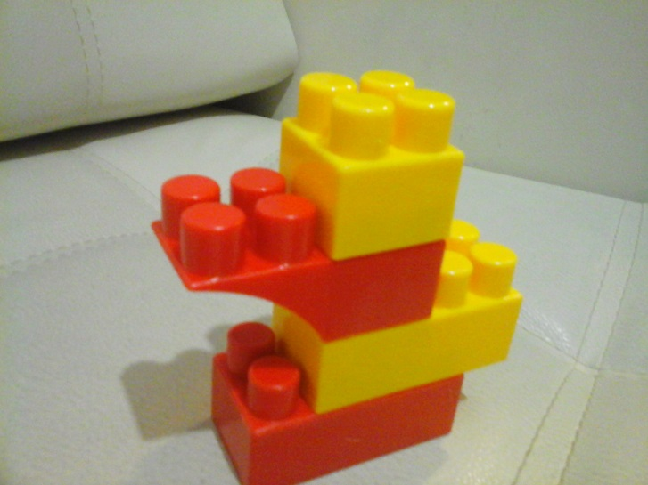 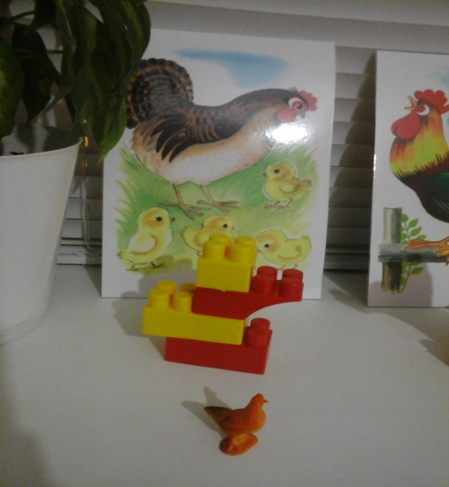

-Молодцы, сколько курочек у нас получилось. Давайте подарим их дядюшке Егору.

-Спасибо, ребята! Вы мне очень помогли. Я хочу подарить вам схему сборки гуся, которую вы можете собрать дома. Приезжайте еще!

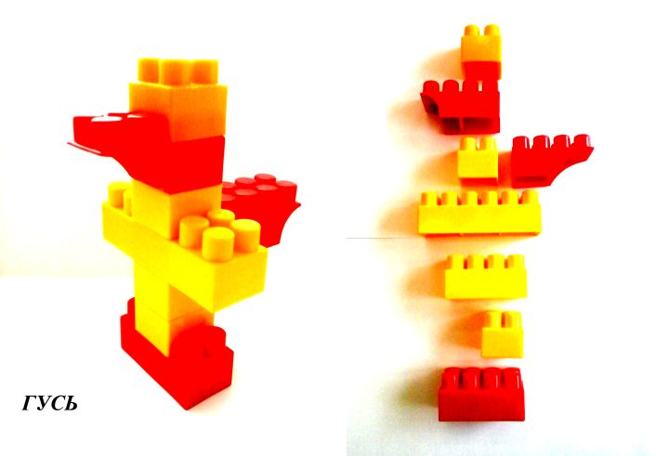

5. «Автобус» Железновы

-Ребята, садимся в автобус, поехали домой.

6.Итог.

- Где мы с вами сегодня побывали?

- О ком мы сегодня беседовали?

- Что вам понравилось?